固原市通讯一动不动就卡死，导致平台数据缺失严重。登陆通讯服务查看时，打开服务查看通讯不显示停运止也不显示启动，什么都不显示；但是从进程看，通讯显示正在运行。然后结束进程里面的通讯服务后，服务里面通讯显示停止或者启动，点击启动后，通讯恢复正常。希望通讯重启时不卡死，能够自动重启成功。

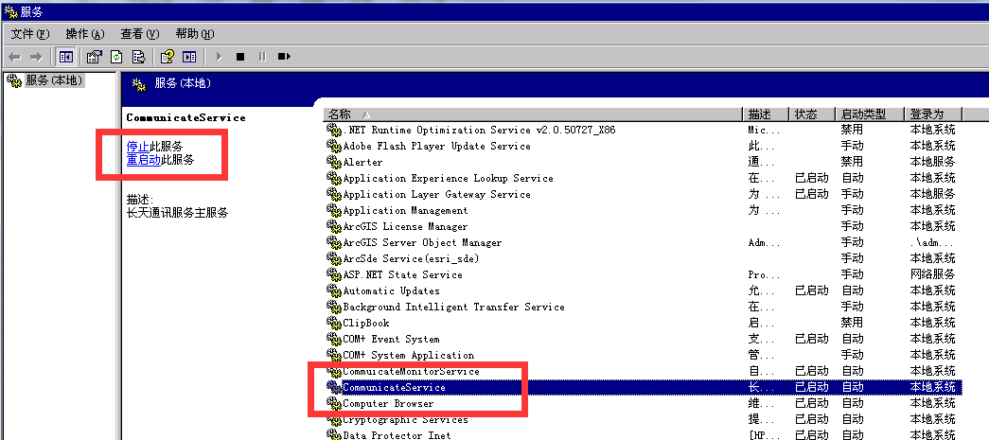

从服务查看，不显示停止也不显示启动

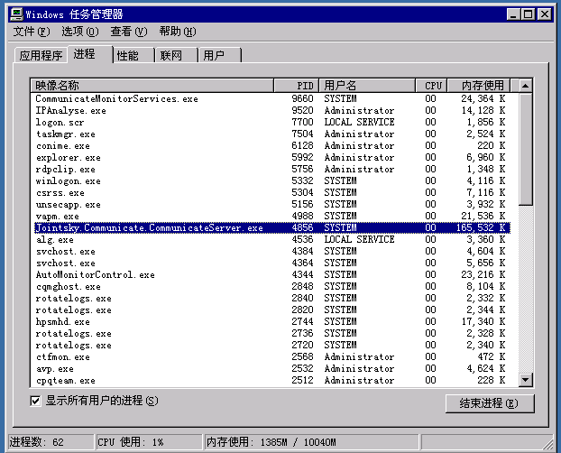

从进程查看，显示正在运行

先上外网在连固原222.75.161.242:6633密码NX2019@cum

应用/交换服务器：10.64.217.238:6635

gyjh@2016

数据库服务器：10.64.217.239:6635

gysjk@2016

sa

1234.com

通讯服务器：10.64.161.7:6635

jointsky.2008

平台：http://10.64.217.238:8080/jointos/app

test

111111